表裏間違えないよう、確認してお送りください。

送信先 ： 東京都介護福祉士会 ＦＡＸ ０３－５２２７－８６３１
令和４年度介護福祉士国家試験全国一斉模擬試験（筆記）申込書
フリガナ
氏 名
（又は団体名）
住 所  （受験票等  送付先） | 〒 －  会場及び自宅受験の方は自宅住所をご記入ください。  ☎：  Email：
携帯番号
担当者名  （団体受験の場合） | （ 役職 ）
受 験 方 法  （いずれかに○を  付けてください） | 会 場 受 験 | 団 体 受 験  （ 計 名） | 自 宅 受 験  （自己採点となります）
問題冊子の種類 | □ 総ルビ付きの問題・解説を希望  （必要な場合はチェックを入れてください）  団体の場合：総ルビ付き問題必要数（ 冊）
※ご記入いただいた個人情報は当該模擬試験に関する連絡のみに使用し、その他の目的には使用しません。
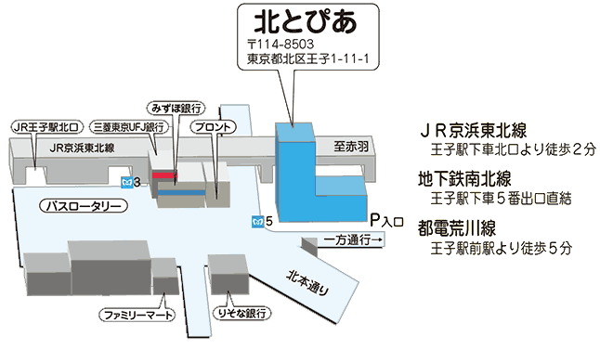
【会場案内】
WEBフォーム（スマートフォン・PCから申込可能）を利用される場合は、HPの「研修講座」の該当リンクからお申し込みください

